**제17회 DMZ국제다큐멘터리영화제**

**공식 트레일러 공개**

**<1980 사북>으로 제16회 DMZ Docs 한국경쟁 부문 대상 수상한 박봉남 감독 연출**

**희미해진 연대의 기억과 되살아나는 희망 은유하는 계절의 대비 다뤄**

자연, 야외, 구름, 하늘이(가) 표시된 사진

AI 생성 콘텐츠는 정확하지 않을 수 있습니다.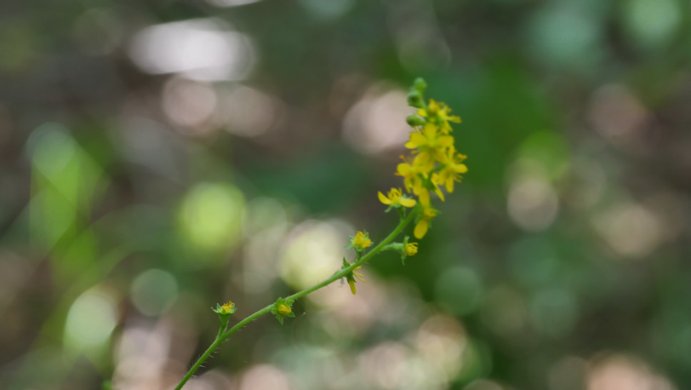

[제17회 DMZ국제다큐멘터리영화제 공식 트레일러 스틸 사진]

박봉남 다큐멘터리 감독이 DMZ국제다큐멘터리영화제(집행위원장 장해랑, 이하 DMZ Docs)의 제17회 영화제 공식 트레일러를 연출했다.

DMZ Docs는 올해부터 한국 다큐멘터리 감독에게 트레일러 제작을 의뢰하는 정책을 세웠다. 그 첫 주인공은 <1980 사북>으로 지난 해 DMZ Docs의 한국경쟁 부문 대상을 수상한 박봉남 감독으로, 제17회 DMZ Docs의 공식 트레일러 연출을 맡았다.

박봉남 감독은 <인간의 땅>(2009)으로 한국 PD대상 다큐멘터리 부문 작품상과 올해의 PD상 수상으로 주목받기 시작했으며, 같은 해 암스테르담국제다큐멘터리영화제 중편 부문 대상 수상(<아이언 크로우즈>(2009))으로 국제적 인정을 받은 뒤, 세월호 참사 직후부터 ‘4.16 기록단’을 구성하여 활동해오고 있다. 사회적 문제를 첨예하게 다뤄온 박봉남 감독은 제17회 DMZ Docs 공식 트레일러에서 롱 쇼트와 클로즈업을 교차하며 계절의 변화를 포착, 전쟁과 혐오 등 사회적 위기 상황을 연상시키는 사운드에서 감동적인 음악으로 전환되는 구성을 취해 ‘불안한 일상 속에서도 희망은 움트고 있다’는 메시지로 강렬한 여운을 남긴다.

박봉남 감독은 지난 8월 19일 CGV명동역 씨네라이브러리에서 진행된 제17회 DMZ Docs 공식 기자회견에 참석해 “세월호 취재를 하며 마음이 좋지 않아 겨울산을 오르게 되었다”는 제작 동기로 말문을 열었다. “‘더 좋은 세상’에 대한 기대가 사라졌다. 연대의 기억은 희미해졌고, 분노와 증오가 그 자리를 차지했다”, “그 시기에 나를 위로해준 것은 겨울 나무와 나무의 생장점인 겨울눈이었다. 다시 봄을 기다리게 되었다”며 새로운 계절과 세상에 대한 가능성을 열어 보이는 기획 의도를 밝혔다.

제17회 DMZ Docs 공식 트레일러 영상은 지난 8월 19일 열린 제17회 DMZ국제다큐멘터리영화제 공식 기자회견에서 최초 공개되었으며 DMZ Docs 유튜브 공식 계정과 영화제 기간 중 모든 상영관에서 만나볼 수 있다.

50개국 143편의 국내외 최신 다큐멘터리 상영을 확정 지은 제17회 DMZ국제다큐멘터리영화제는 9월 11일부터 9월 17일까지 7일간 경기도 파주시와 고양특례시 일원에서 열리며, 산업 프로그램인 DMZ Docs 인더스트리는 9월 12일부터 16일까지 열린다.